Сканирование файла find_vuln6.py на уязвимости
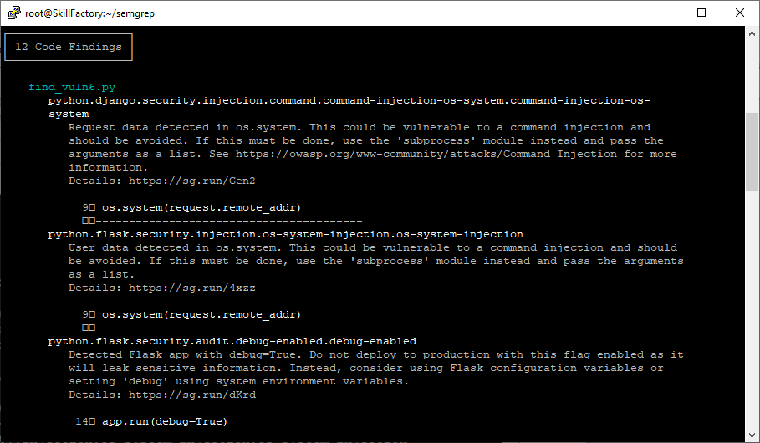
В файле найдены три уязвимости:
Command Injection (два раза)
Debug Enabled

Сканирование файла find_vuln7.js на уязвимости
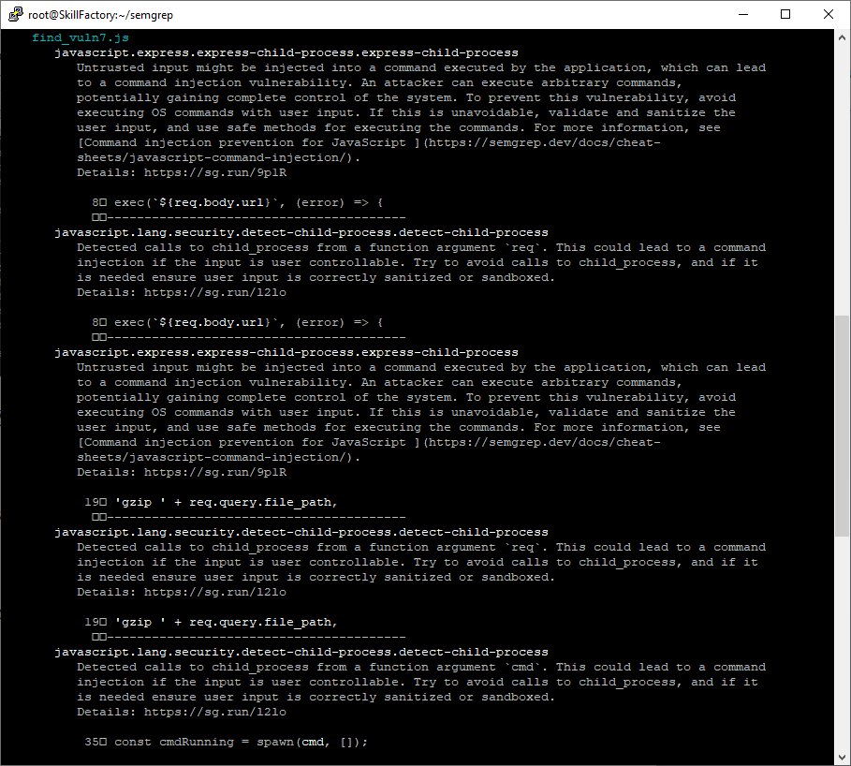
В файле найдены 5 уязвимости:
Command Injection (5 раз)

Сканирование файла find_vuln8.php на уязвимости
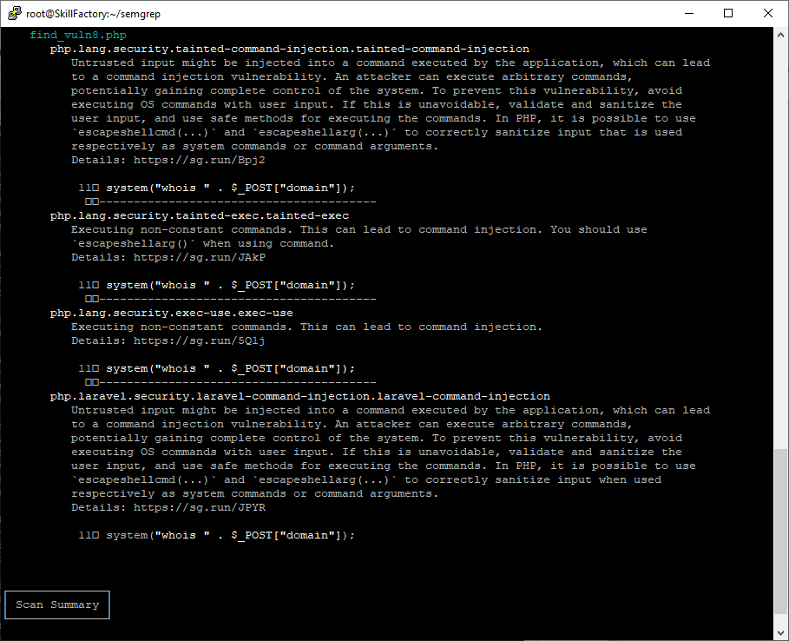
В файле найдены 4 уязвимости:
Command Injection (4 раз)

